** **

**ZÁRÓDOLGOZAT**

Készítették:

Nagy Levente Ferenc – Veller Árpád – Csanálosi Bálint

Konzulens:

Kasza László Róbert

Miskolc

2025.

Miskolci SZC Kandó Kálmán Informatikai Technikum

Miskolci Szakképzési Centrum

SZOFTVERFEJLESZTŐ- ÉS TESZTELŐ SZAK

Ephemeral Courage

videójáték

Nagy Levente Ferenc – Veller Árpád – Csanálosi Bálint

2024-2025

Tartalom

Bevezetés 4

Használati utasítás 7

A githubunkról töltse le az Api,Web,UI ágat 7

-Indítsa el az XAMP alkalmazást majd azon belül az Apache-t és a MySql-t 7

-Nyomjon rá az Admin-ra a MySql-en ,Majd importálja az EphemeralCourage.sql-t 7

-Társítsa az Api Solutiont a Visual Studio 2022-vel 7

-Indítsa el https-ben 7

-Készítsen egy üres mappát, majd másolja bele a githubról letöltött fájlokat/mappákat. 7

-Nyissa meg a mappát Visual Studio Code-al. 7

-Nyisson meg egy terminált és írja be az “npm i” parancsot. 7

-A web elindításához az “npm start” parancsot kell beírnia. Ennek beírása után az oldal megfog nyílni a localhost:3000 címen. 7

-Jelentkezzen be, vagy regisztráljon az oldalon, majd töltse le a játékot. 7

-Indítsa el, jelentkezzen be majd kezdjen egy New Game-t 7

Programozási nyelvek és technológiák 8

Segéd Nuget Packagek 11

Csapatmunka 12

MySQL adatbázis (Database) 14

Az adatbázis fogalma: 14

Mi az SQL? 14

A mi adatbázisunk 15

Az adatbázis terv: 15

Backend 15

(Web API, ASP.NET CORE) 15

Az API jelentése 15

Alapvető Komponensek és szerkezet 17

A backend jelentése 17

A mi Swaggerünk: 19

Frontend 19

(React) 19

Mit jelent a frontend? 19

Rácsterv 19

Főoldal 20

Menüpontok 21

Frontend (Unity Game) 25

1. Leírás: 25

2. Rendszerkövetelmény: 25

3. Installáció: 25

4.Uninstalláció: 25

5. Futtató környezet: 25

6. Interface: 26

6.1. Loading Screen: 26

• Ez a .exe file elindítását követő felület ahol a felhasználónak még semmi interakciós lehetősége sincs. 26

• a betöltőképernyő az ahol a szükséges játékfile - ok betöltődnek. 26

6.2. Main Menu 27

6.3. Log in: 28

6.4. InGame: 29

6. 5 Pálya elemek: 40

Interaktív pálya elemek: 40

Forrás linkek: 42

# Bevezetés

Amikor ki kellett választani, hogy mi legyen a vizsga projektünk, mind a hárman valamilyen játékot szerettünk volna megvalósítani. Közös megegyezés alapján egy stratégiai lövöldözős top-down(2.5D) videójáték megvalósítására jutottunk. Ezalatt az év alatt meg kellett ismernünk a Unity motort, mivel ez nyújtotta a megfelelő programozási nyelv mellett (C#) és a szükséges eszköztárat.

Ebben a dokumentációban arról lesz szó, hogy milyen eszközökkel lett elkészítve a videójátékunk pre-alpha verziója, és a játékot kiszolgáló weboldal, API és adatbázis.

Használati utasítás

A githubunkról töltse le az Api,Web,UI ágat

-Indítsa el az XAMP alkalmazást majd azon belül az Apache-t és a MySql-t

-Nyomjon rá az Admin-ra a MySql-en ,Majd importálja az EphemeralCourage.sql-t

-Társítsa az Api Solutiont a Visual Studio 2022-vel

-Indítsa el https-ben

-Készítsen egy üres mappát, majd másolja bele a githubról letöltött fájlokat/mappákat.

-Nyissa meg a mappát Visual Studio Code-al.

-Nyisson meg egy terminált és írja be az “npm i” parancsot.

-A web elindításához az “npm start” parancsot kell beírnia. Ennek beírása után az oldal megfog nyílni a localhost:3000 címen.

-Jelentkezzen be, vagy regisztráljon az oldalon, majd töltse le a játékot.

-Indítsa el, jelentkezzen be majd kezdjen egy New Game-t

# Programozási nyelvek és technológiák



A HTML (HyperText Markup Language) egy leíró nyelv, melyet weboldalak készítéséhez fejlesztettek ki, és mára már internetes szabvánnyá vált a W3C támogatásával.



A CSS (Cascading Style Sheets) a számítástechnikában egy stílusleíró nyelv, mely a HTML vagy XHTML típusú strukturált dokumentumok megjelenését írja le. A CSS-t a weblapok szerkesztői és olvasói egyaránt használhatják, hogy átállítsák vele a lapok színét, betűtípusait, elrendezését, és más megjelenéshez kapcsolódó elemeit.



A JavaScript programozási nyelv egy objektumorientált, prototípus-alapú szkriptnyelv, amelyet weboldalakon elterjedten használnak. A JavaScript esetében a futási környezet jellemzően egy webböngésző, illetve annak JavaScript-motorja.

JavaScript alkalmazások futtathatók továbbá a böngészőn kívül is, Node.js vagy Deno segítségével, melyek Windows, macOS és Linux alapú operációs rendszerekkel is kompatibilisek.



A Bootstrap egy ingyenes és nyílt forráskódú CSS keretrendszer, amely a reszponzív, mobilra optimalizált front-end webfejlesztésre összpontosít. HTML, CSS és (opcionálisan) JavaScript alapú tervezési sablonokat tartalmaz tipográfiához, űrlapokhoz, gombokhoz, navigációhoz és egyéb felhasználói felület elemekhez.



A React (React.js vagy ReactJS) egy ingyenes és nyílt forráskódú front-end JavaScript könyvtár, amelynek célja, hogy a komponenseken alapuló felhasználói felületek létrehozása „zökkenőmentesebbé” váljon.



Az Axios egy egyszerű, ígéreteken(promise) alapuló HTTP kliens a böngészőhöz és a Node.js-hez. Az Axios egy könnyen használható könyvtárat biztosít egy kis csomagban, nagyon kiterjeszthető interfésszel.



A Unity egy videójáték-motor, amelyet a Unity Technologies fejleszt. A Unity segítségével háromdimenziós illetve kétdimenziós videójátékokat, ezen kívül egyéb interaktív jellegű tartalmakat lehet létrehozni, például építészeti látványterveket vagy valós idejű háromdimenziós animációkat.

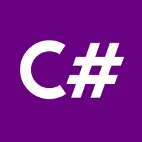

A C# a Microsoft által a .NET keretrendszer részeként kifejlesztett objektumorientált programozási nyelv. A C# az a programozási nyelv, ami a legközvetlenebb módon tükrözi az alatta működő, minden .NET programot futtató .NET keretrendszert, valamint erősen függ is attól: nincsen nem menedzselt, natív módban futó C# program.



A phpMyAdmin egy nyílt forrású eszköz, amit PHP-ban írtak a MySQL menedzselésére az interneten keresztül. Jelenleg képes készíteni és eldobni adatbázisokat, készíteni/eldobni/módosítani táblákat, törölni/módosítani/hozzáadni mezőket, SQL parancsokat futtatni és a mezőkön kulcsokat kezelni.



A XAMPP egy szabad és nyílt forrású platformfüggetlen webszerver-szoftvercsomag. Ez a szoftvercsomag egy integrált rendszert alkot, amely webes alkalmazások készítését, tesztelését és futtatását célozza, és ehhez egy csomagban minden szükséges összetevőt tartalmaz. A rendszer egyik nagy előnye az összehangolt elemek könnyű telepíthetősége.



A MySQL az egyik legelterjedtebb adatbázis-kezelő, aminek egyik oka lehet, hogy a teljesen nyílt forráskódú ,egyszerűen beállítható megoldást ad dinamikus webhelyek szolgáltatására.



A Visual Studio Code egy ingyenes, nyílt forráskódú kódszerkesztő, melyet a Microsoft fejleszt Windows, Linux és macOS operációs rendszerekhez.



A Visual Studio a Microsoft több programozási nyelvet tartalmazó fejlesztőkörnyezete, amely az évek során egyre több új programnyelvvel bővült. Jelenleg a F#, C++, C# és Visual Basic programozási nyelveket, valamint az XML-t támogatja. A csomag része még a MASM (Microsoft Macro Assembler) is, ami részleges assembly támogatást biztosít.

## Segéd Nuget Packagek



**Pomelo Microsoft.EntityFramework**



**Bcrypt** **Otp.NET**



**MailKit**



Az ASP.NET egy nyílt forráskódú, szerveroldali webalkalmazás-keretrendszer, amelyet webfejlesztésre terveztek dinamikus weboldalak előállítására. A Microsoft fejlesztette ki, hogy lehetővé tegye a programozóknak dinamikus webhelyek, alkalmazások és szolgáltatások létrehozását.

# Csapatmunka



A Trellot használtuk a feladatok felosztására, kiadására, bizonyos dolgok tárolására. A Trello egy webalapú, Kanban stílusú listakészítő alkalmazás, amely az Atlassian leányvállalata.

Feladatainkat 5 külön táblára szedtük szét. Vannak olyan táblák, amin közösen dolgozunk, és olyanok amelyeken csak 1 ember dolgozik.

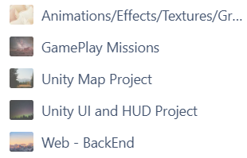

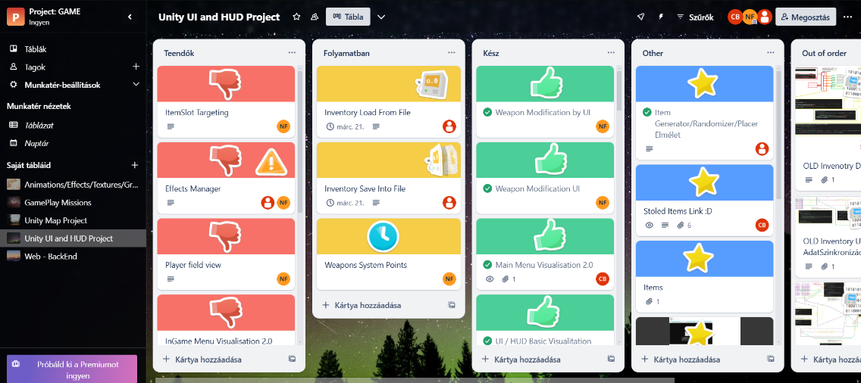



A GitHubot verziókövetésre használtuk a Git segítségével, a legfrissebb kódjainkat ide töltöttük fel.

A GitHub, Inc. egy egyesült államokbeli nemzetközi vállalat, amely a Git segítségével szoftverfejlesztési verziókövetés-szolgáltatást nyújt.

A Git egy nyílt forráskódú, elosztott verziókezelő szoftver, vagy másképpen egy szoftverforráskód-kezelő rendszer, amely a sebességre helyezi a hangsúlyt.

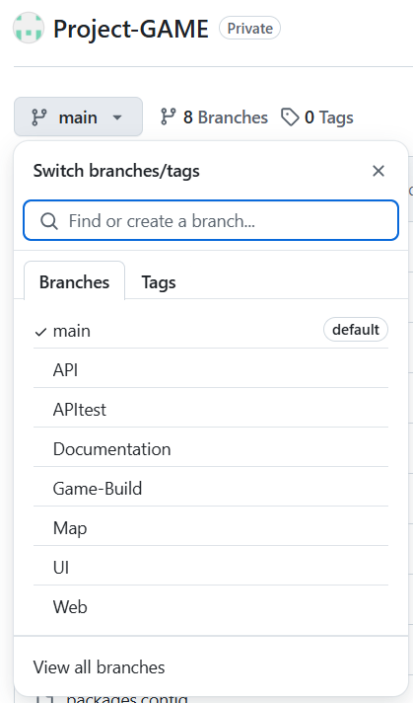A Repositorynk 8 branchet tartalmaz. Minden tagnak megvan a saját branche és közös branchek is vannak, amelyek különállóak

# MySQL adatbázis (Database)

## Az adatbázis fogalma:

A számítástechnikában az **adatbázis** elektronikusan tárolt és elérhető adatok szervezett gyűjteménye. A kis adatbázisok fájlrendszerben tárolhatók, míg a nagy adatbázisok clusterekben vagy felhőalapú tárolókban vannak elhelyezve. Az adatbázisok tervezése kiterjed a formális technikákra és a gyakorlati megfontolásokra, beleértve az adatmodellezést, a hatékony adatreprezentációt és tárolást, a lekérdezési nyelveket, az érzékeny adatok biztonságát és védelmét, valamint az elosztott számítástechnika kérdéseit, beleértve az egyidejű hozzáférés és a hibatűrés támogatását.

## Mi az SQL?

Az **SQL**-adatbázisok, más néven relációs adatbázisok olyan rendszerek, amelyek táblagyűjteményeket tárolnak, és táblázatos, oszlopok és sorok formájában rendszerezik a strukturált adathalmazokat, mint a számolótáblák. Az adatbázisok strukturált lekérdezési nyelvvel (SQL-lel) készülnek, amely nem csupán az összes relációs adatbázist és relációsadatbázis-kezelő rendszert (RDBMS-t) alkotja, hanem lehetővé teszi, hogy „kommunikáljanak egymással”.

**Relációs** adatbázisnak nevezzük a relációs adatmodell elvén létrehozott adatok összességét, a relációs adatmodell fogalomrendszerében meghatározott ún. relációk egy véges halmazát. Relációs adatbázisokat relációsadatbázis-kezelőkkel hozhatunk létre, szerkeszthetünk és törölhetünk.

## A mi adatbázisunk

A mi projektünkhöz a **PHPMYADMIN** nevű adatbázis kezelő szoftvert használjuk,

aminek a működéséhez szükséges az **XAMPP** control panell.

### Az adatbázis terv:

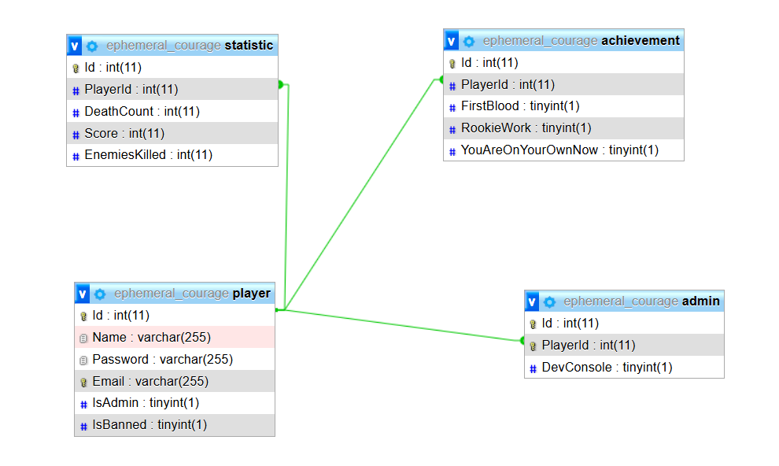

# Backend

# (Web API, ASP.NET CORE)

## Az API jelentése

Az API-k közvetítőként működnek, lehetővé téve két különböző alkalmazás számára, hogy kommunikáljanak egymással. Ez a kommunikáció magában foglalhatja az adatok küldését és lehívását, vagy lehetővé teheti, hogy a különböző szoftverkomponensek interakcióba lépjenek egymással és feladatokat hajtsanak végre.

Egyértelmű módszerek és eszközök meghatározásával az API-k biztosítják, hogy a különböző szoftverek a mögöttes architektúrájuktól vagy technológiájuktól függetlenül megbízhatóan működjenek együtt. Emiatt az API-k döntő szerepet játszottak az internet növekedésében, lehetővé téve a felhőszolgáltatásokat, a mobilalkalmazások fejlesztését és a webalapú szolgáltatások integrációját. Napjainkban az API-k sokkal többek, mint az egyszerű kódkönyvtárak. Kifinomult eszközök, amelyek meghatározzák, hogyan működünk együtt a technológiával. 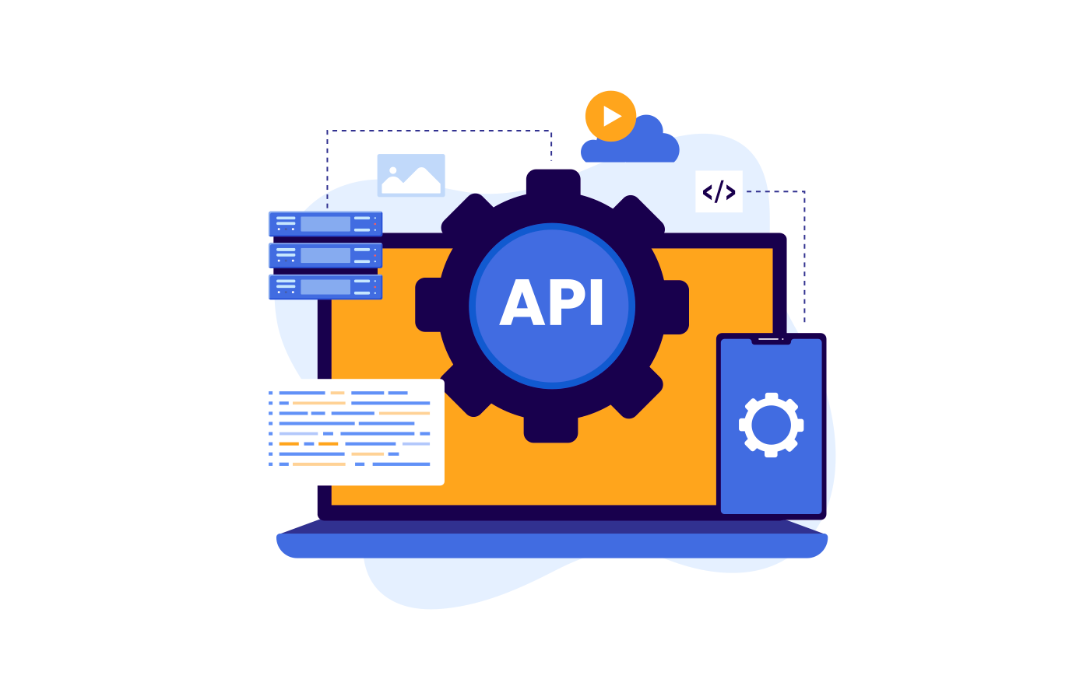

Az API-k korlátozott számú olyan művelet és adatpont feltárásával működnek, amelyekkel a külső szoftverek kölcsönhatásba léphetnek. Ha egy szoftverrendszer hozzá szeretne férni egy másik rendszer által biztosított erőforráshoz (például adatokhoz vagy funkciókhoz), akkor kérelmet küld, amelyben részletezi, hogy milyen műveletet kell végrehajtania. Ezt a kérést egy API-n keresztül lehet intézni. Ha az API engedélyezett, a rendszer feldolgozza a kérelmet, és visszaküldi a választ.

## Alapvető Komponensek és szerkezet

Az API alapvető összetevői és struktúrája végpontokat, metódusokat, kéréseket és válaszokat tartalmaz. A végpontok konkrét címek (web-API-khoz tartozó URL-címek), ahol API-k érhetők el. A metódusok azok a megengedett műveletek (például GET, POST, PUT, DELETE for HTTP API-k), amelyek ezeken a végpontokon hajthatók végre. A kérelmek tartalmazzák a művelet végrehajtásához szükséges adatokat és paramétereket, míg a válaszok az API által visszaadott adatokat.

Napjainkban az API-k tervezése elsősorban az API-interakció szabályait, valamint az API formázásának, érvényesítésének és dokumentálásának módját meghatározó séma alapján történik. A rendszerek közötti biztonságos, megbízható és hatékony kommunikáció biztosítására strukturált API-k magukban foglalják a rutinok, adatstruktúrák, objektumosztályok és változók specifikációit.

## A backend jelentése

A back-end fejlesztés eredménye az a kód, amely összeköti a webes**(jelen esetben a videójátékot is)** felületet egy adatbázissal, kezeli a felhasználói kapcsolatokat, és magát a webalkalmazást is működteti. A Backend fejlesztési nyelvek a webes alkalmazások „kulisszák mögötti” funkcióit kezelik.

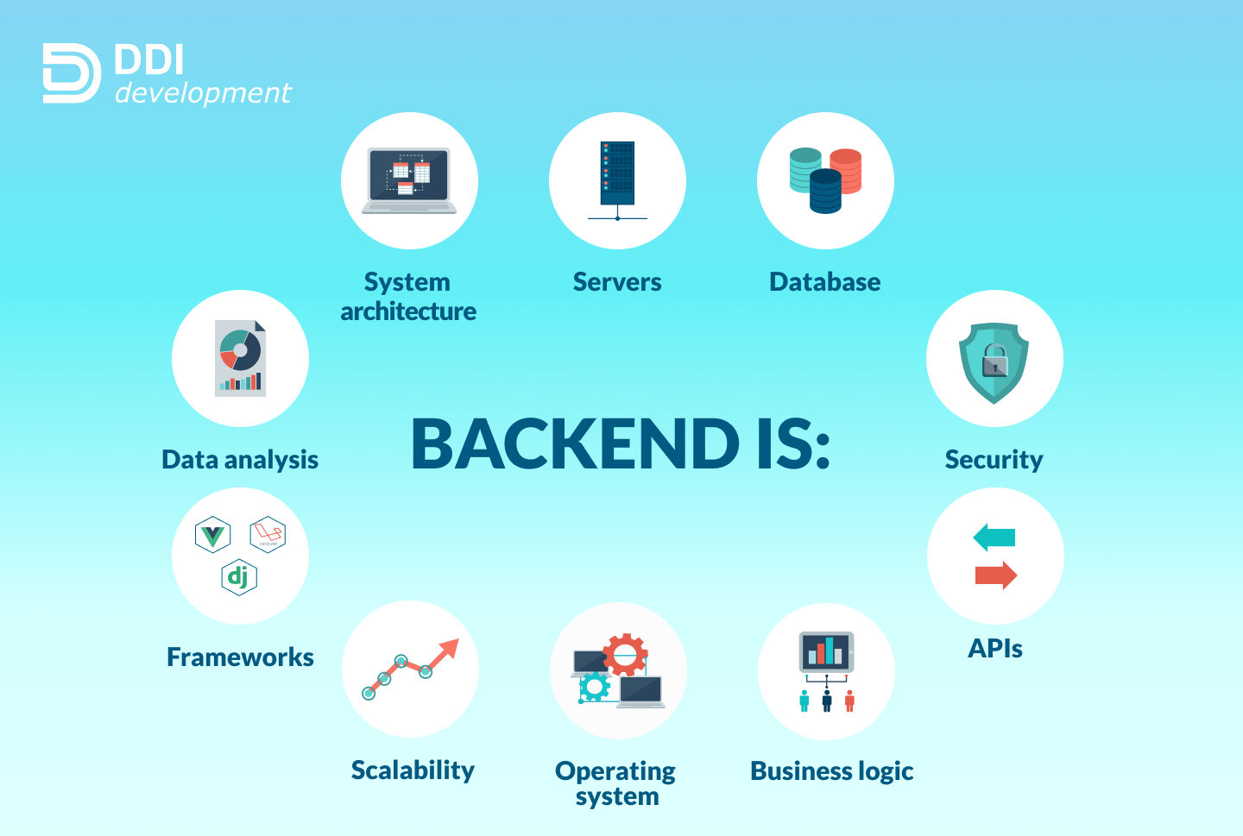

A Backend fejlesztés lényeges tulajdonsága, hogy a Frontenddel párhuzamosan működik úgy, hogy a felhasználó lehetőleg semmit se vegyen észre a háttérben folyó munkákból. A Backend fejlesztők elsősorban arra összpontosítanak, hogyan működik egy weboldal.

Ők olyan kódot írnak, amely az általuk fejlesztett alkalmazás működését és logikáját szolgálja, és a technológia, amelyen dolgoznak, soha nem látható közvetlenül a felhasználók számára.

A Backend programozók feladatai közé tartozhat API-k írása (Application Programming Interface, az adott program utasításait használó eszköz, ami jelentősen gyorsítja a fejlesztést), az adatbázissal való interakcióhoz szükséges kód megírása, könyvtárak létrehozása, üzleti folyamatokon és adatarchitektúrán való munka, és még sok más. Ez gyakran az adott szereptől és a vállalattól függ.

## A mi Swaggerünk:

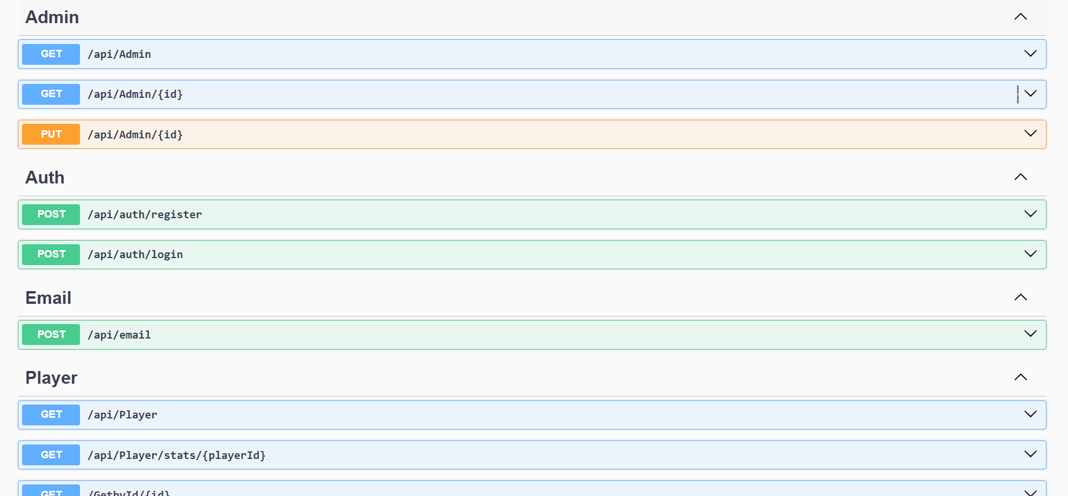

A Swagger az OpenAPI specifikáción alapuló RESTful API-k létrehozására és dokumentálására szolgáló eszköz. Az OpenAPI specifikációnkat megtalálja itt. A paraméter formátuma lehet json/yaml, a válasz ekvivalens módon application/json vagy application/x-yaml formátumú.

# Frontend

# (React)

## Mit jelent a frontend?

A frontend a webfejlesztésnek az a rétege, ami kívülről látszik, amivel a felhasználó találkozik és interakcióba lép. Ennek a része a weboldal vizuális megjelenése, a navigáció, a gombok, a hivatkozások, a különböző felhasználó által kiváltott események, stb.

A mi frontendünkön a felhasználók megtudják nézni a statisztikáikat, le tudják tölteni a játékot bejelentkezés után, változtatni tudják az adataikat, törölni a fiókjaikat. Admin jogosultsággal rendelkező felhasználók külön opciókhoz jutnak hozzá, a sima felhasználók játékjogosultságát is befolyásolni tudják.

## Rácsterv

Az év elején készítettünk egy rácstervet, ahol megjelenítettük az általunk elképzelt oldal felépítését.

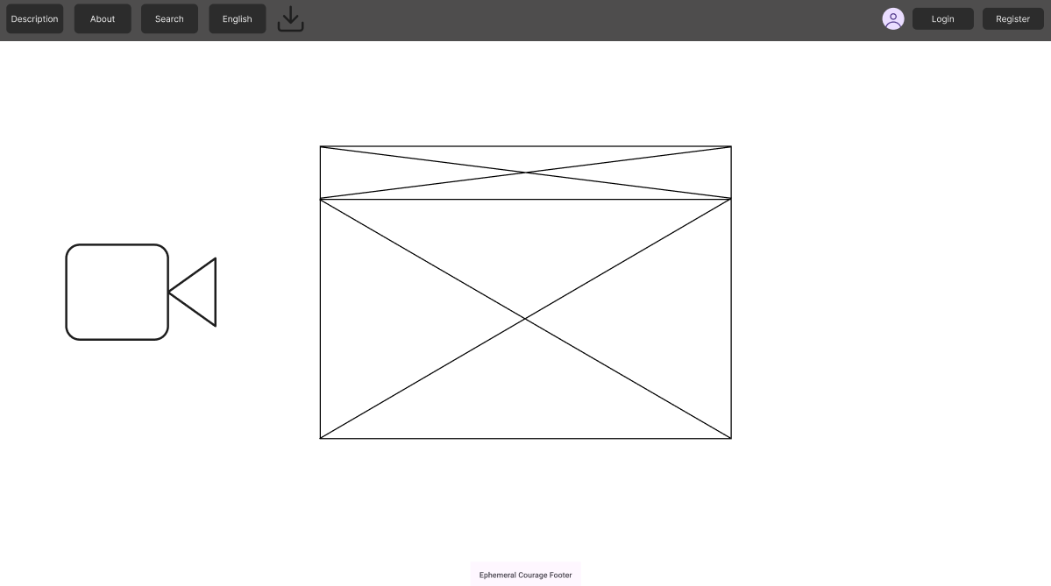

## Főoldal

A főoldal a rácsterv alapján készült el, a nem bejelentkezett felhasználókat 4 menüpont, és Bejelentkezés, Regisztráció gomb köszönti az oldal. Bejelentkezés után a Bejelentkezés, Regisztráció gombok eltűnnek, és helyette egy újabb menüpont jelenik meg, amely a felhasználó jogosultságai szerint jeleníti meg a bizonyos menüpontokat.

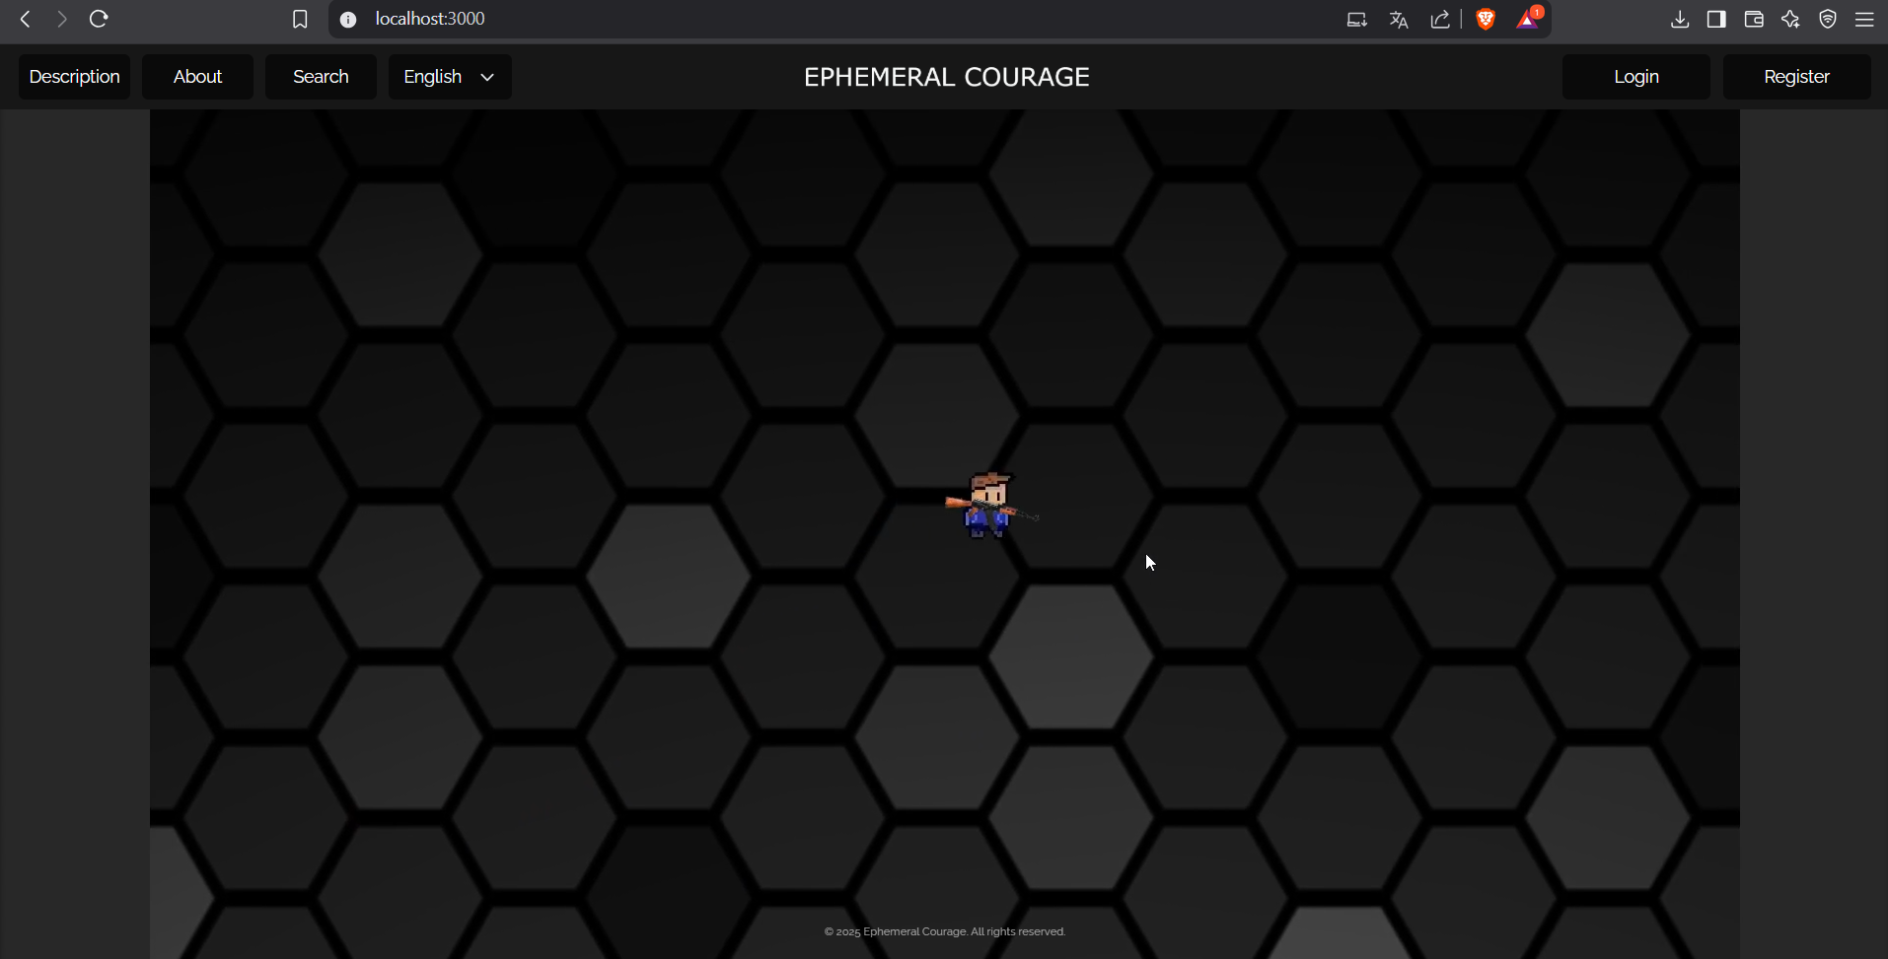

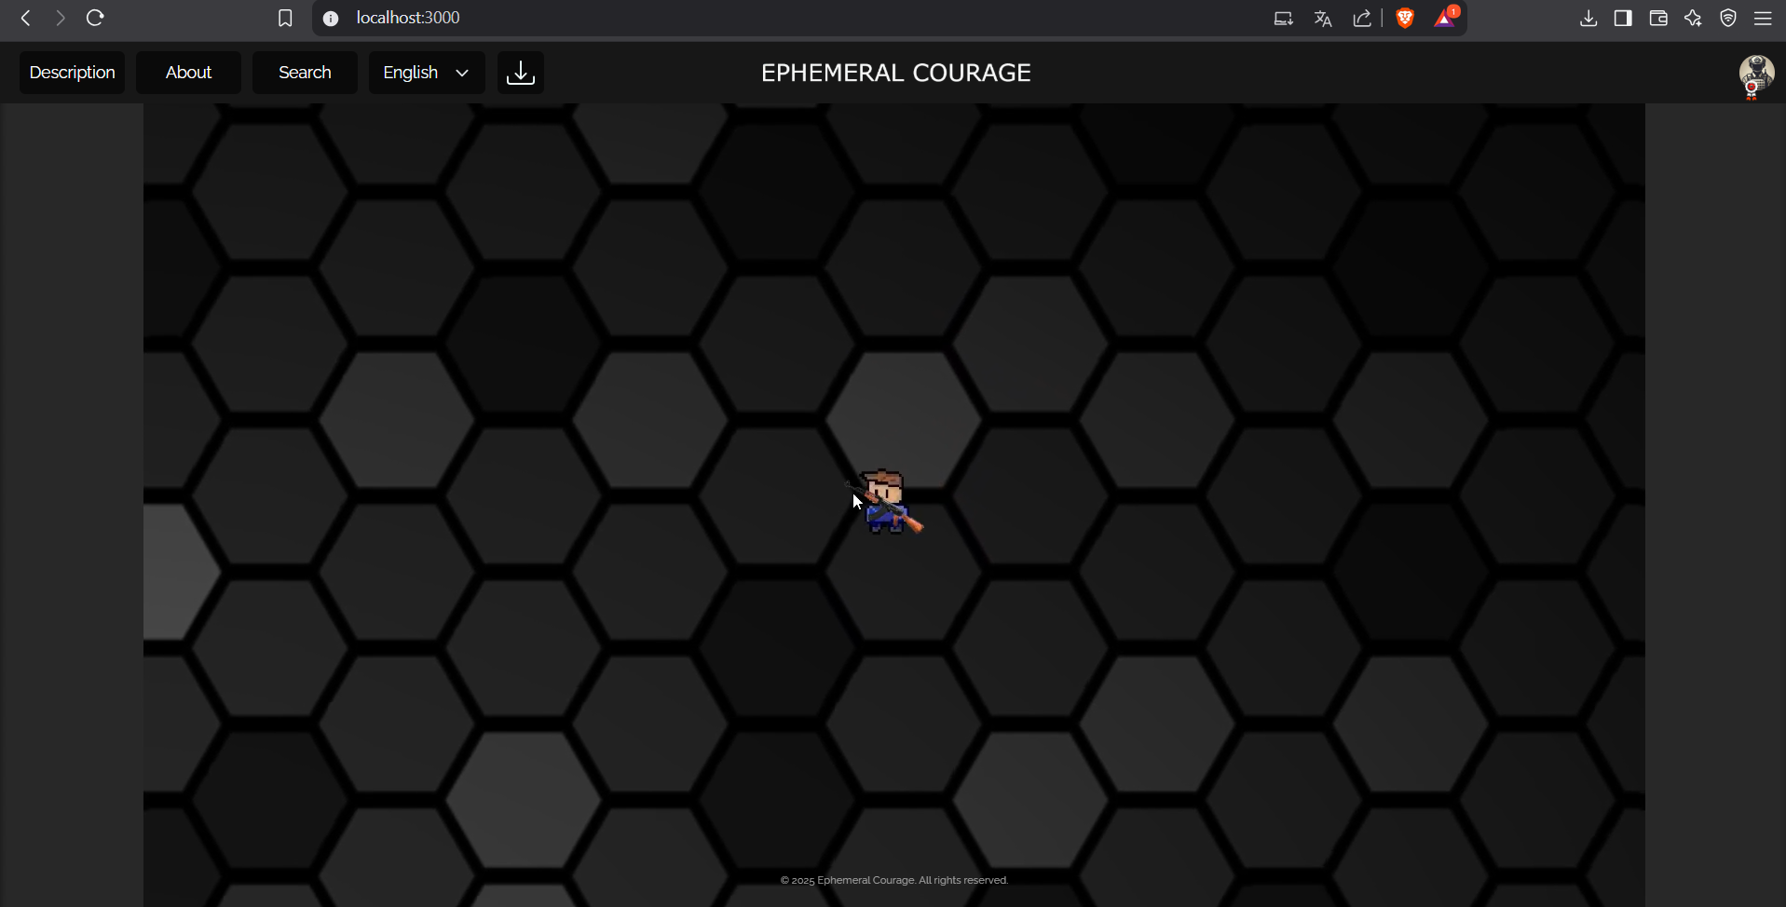

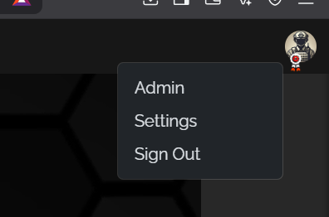

## Menüpontok

A Leírás (Description) menüpontban egy rövid ismeretőt olvashat a felhasználó a játékról.

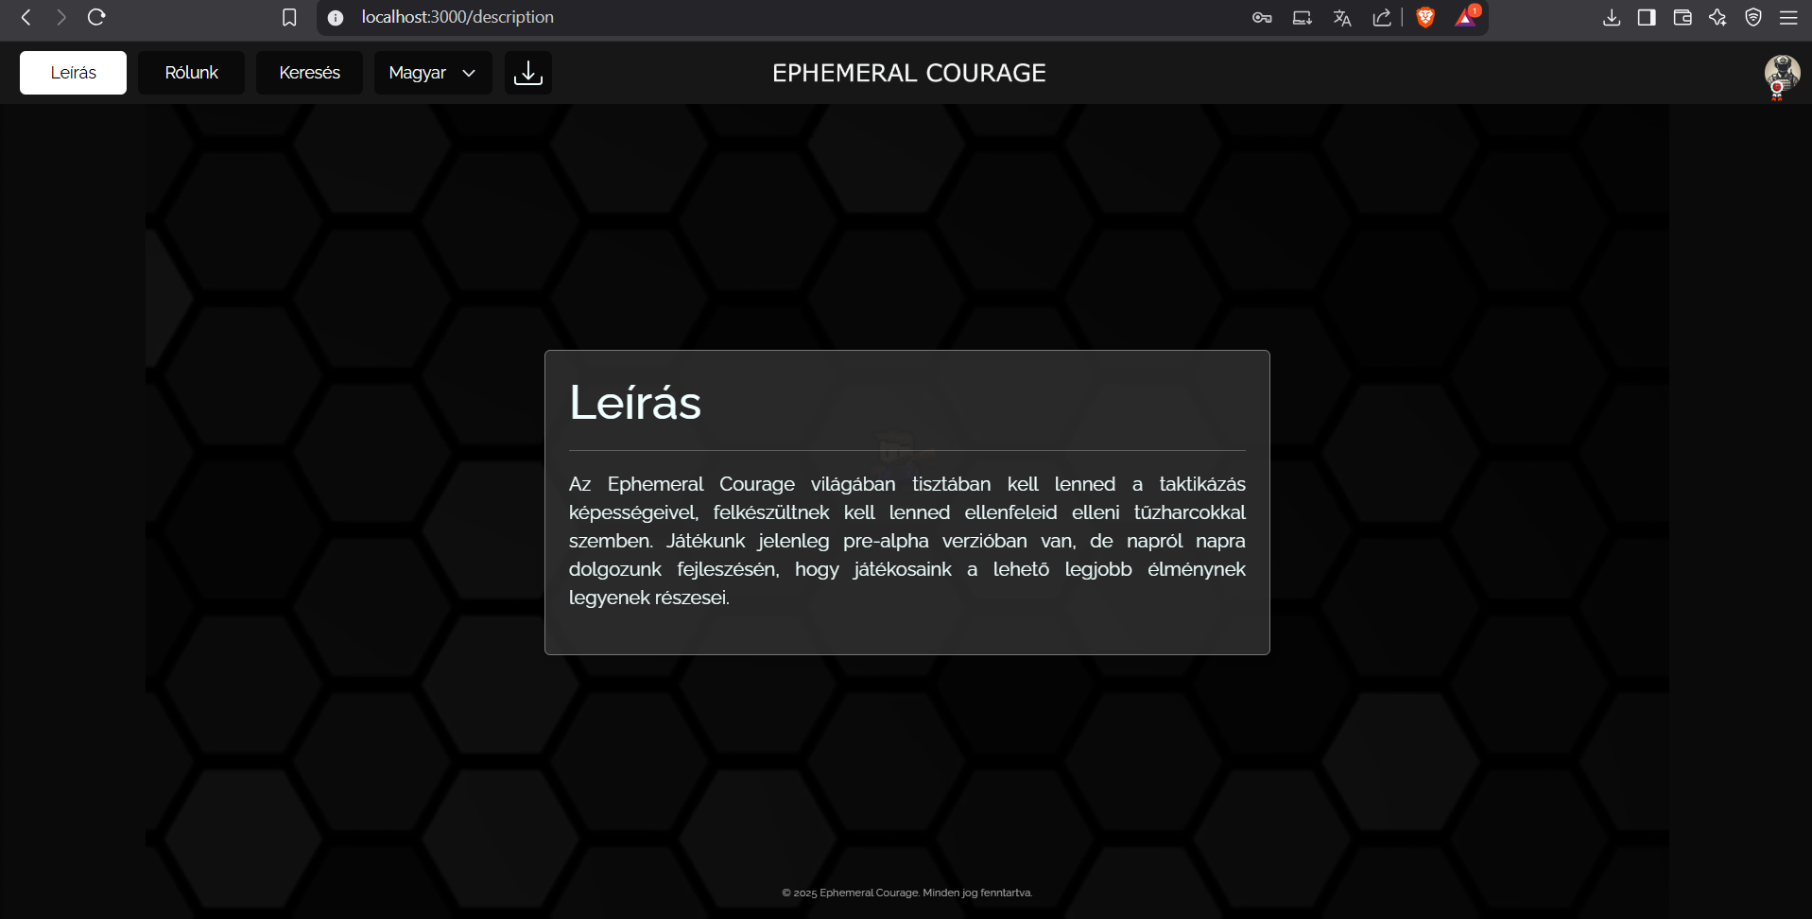

A Rólunk (About) menüpontban mi, a projekt készítői vagyunk rajta egy-egy kártyán, rajta a mi feladatrészünkkel.

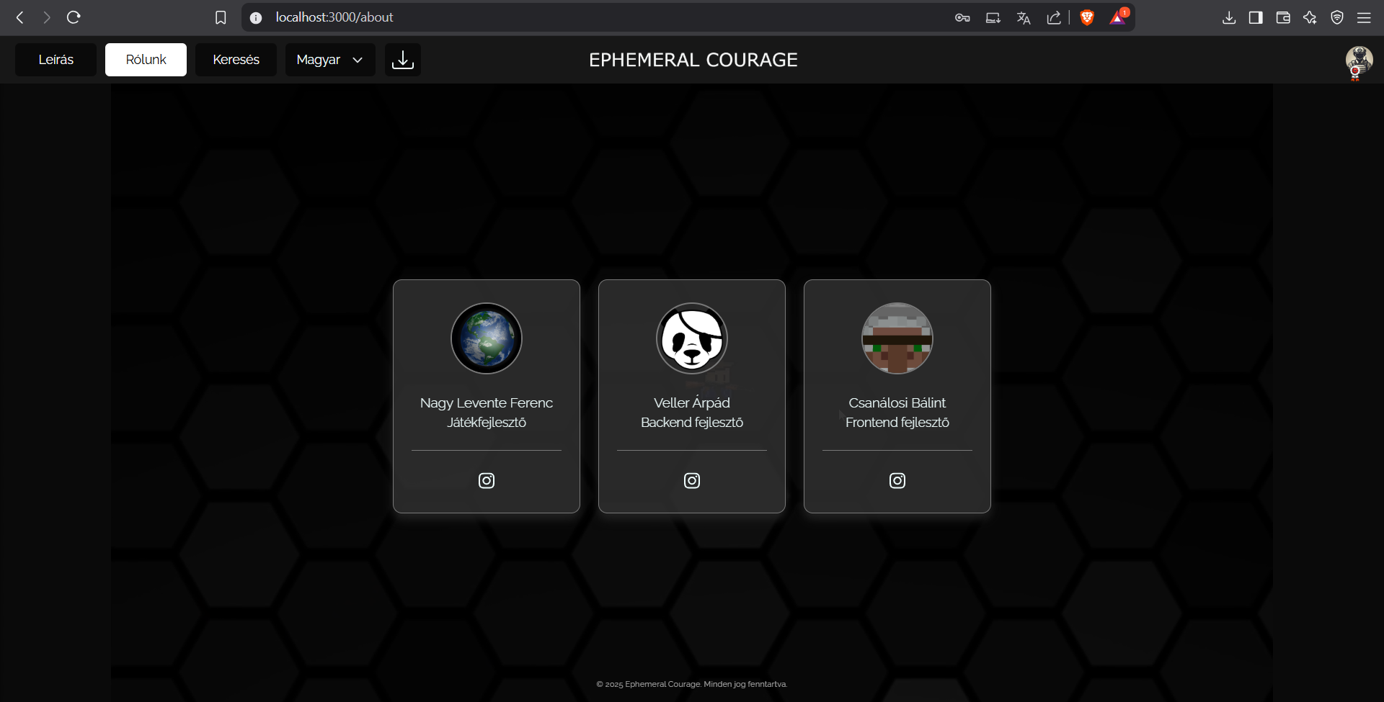

A Keresés (Search) menüpontban az eddig regisztrált összes felhasználó van kilistázva, rájuk kattintva meglehet tekinteni a statisztikájukat, esetleg azt, hogy ki vannak e bannolva. Admin jogosultsággal rendelkező felhasználók itt tudják kizárólagosan csakis a sima felhasználókat bannolni, unbannolni, törölni a fiókjukat.

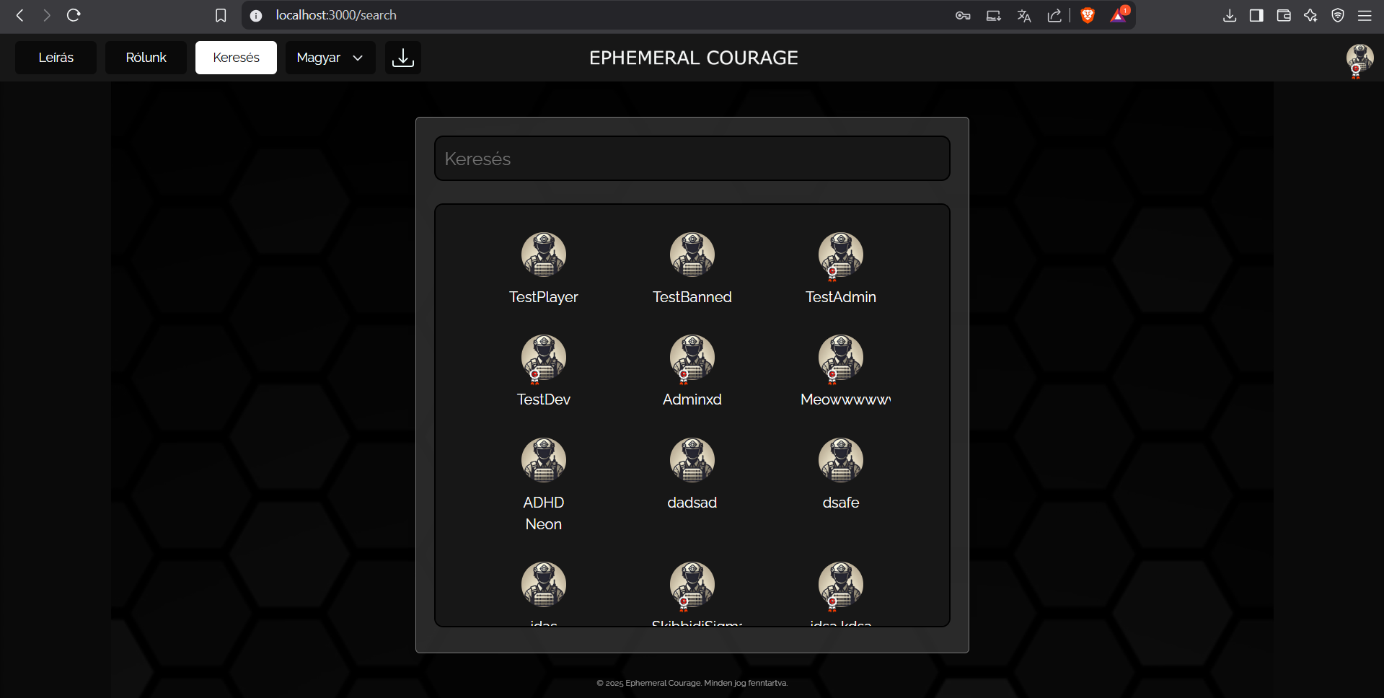

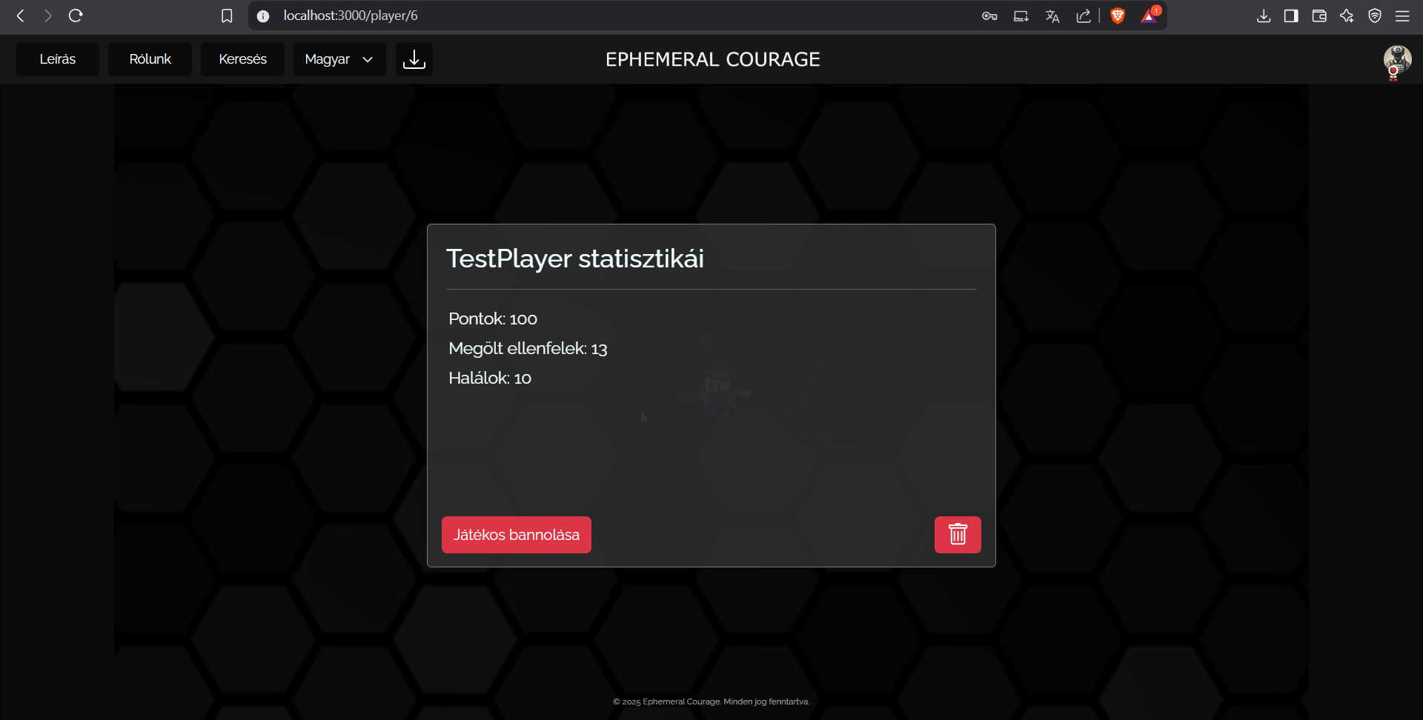

Az oldal magyar és angol fordítással rendelkezik.

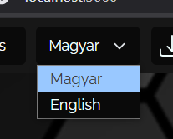

A Beállítások (Settings) menüpontban, ami bejelentkezés után jelenik meg, a felhasználó megtudja változtatni az adatait, itt tudja törölni a fiókját is.

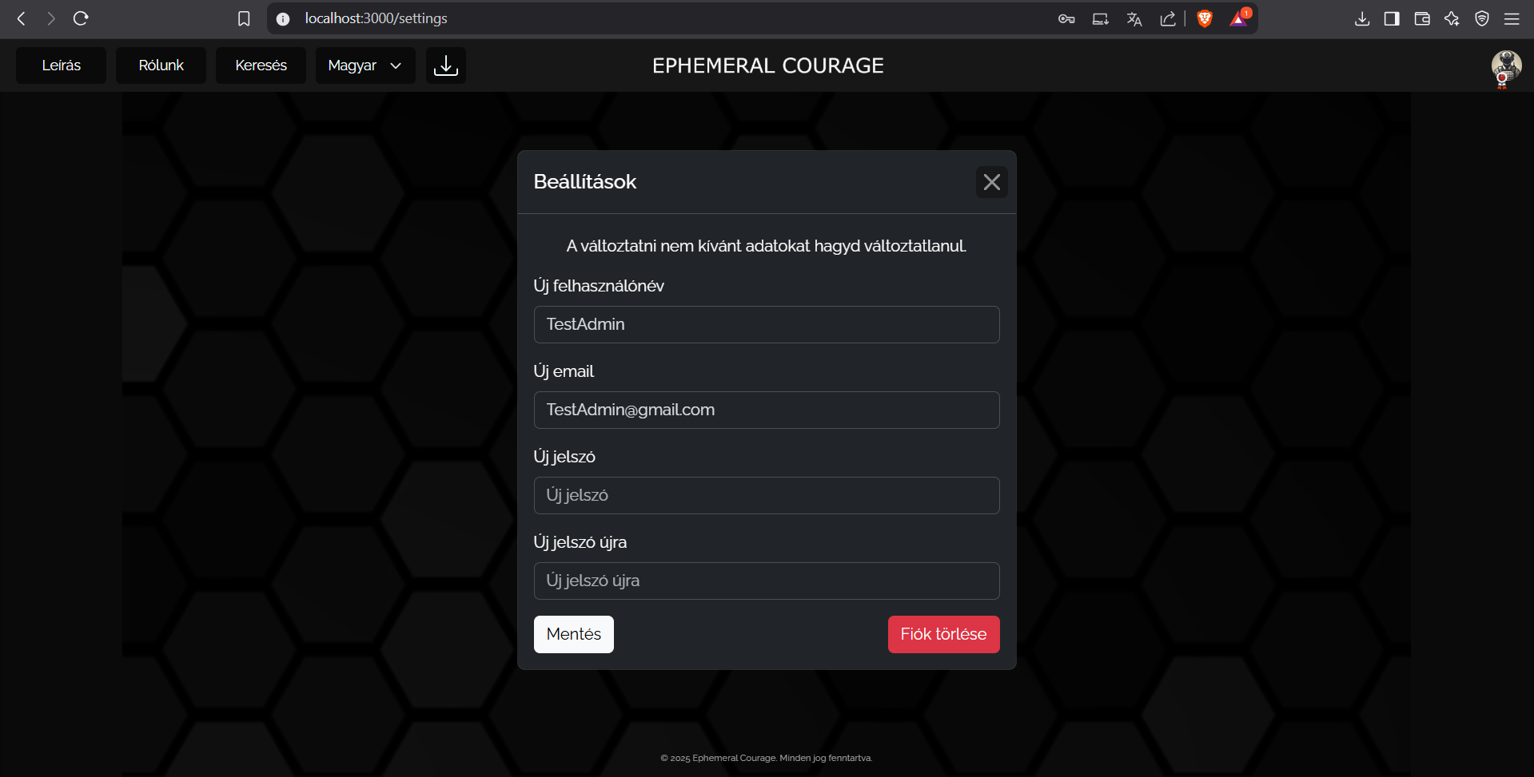

Az Admin menüpont csakis Admin jogosultsággal rendelkező felhasználóknak jelenik meg, itt tudják bekapcsolni a DevConsole-t ami a játékban ad engedélyt a DevConsole (itemek hozzáadása parancsokkal) használatához. Itt található meg az admin jelszó is, aminek a regisztrációnál van fontos szerepe, mivel ha helyesen beírják a jelszót, akkor automatikusan Adminként regisztrálja a felhasználót.

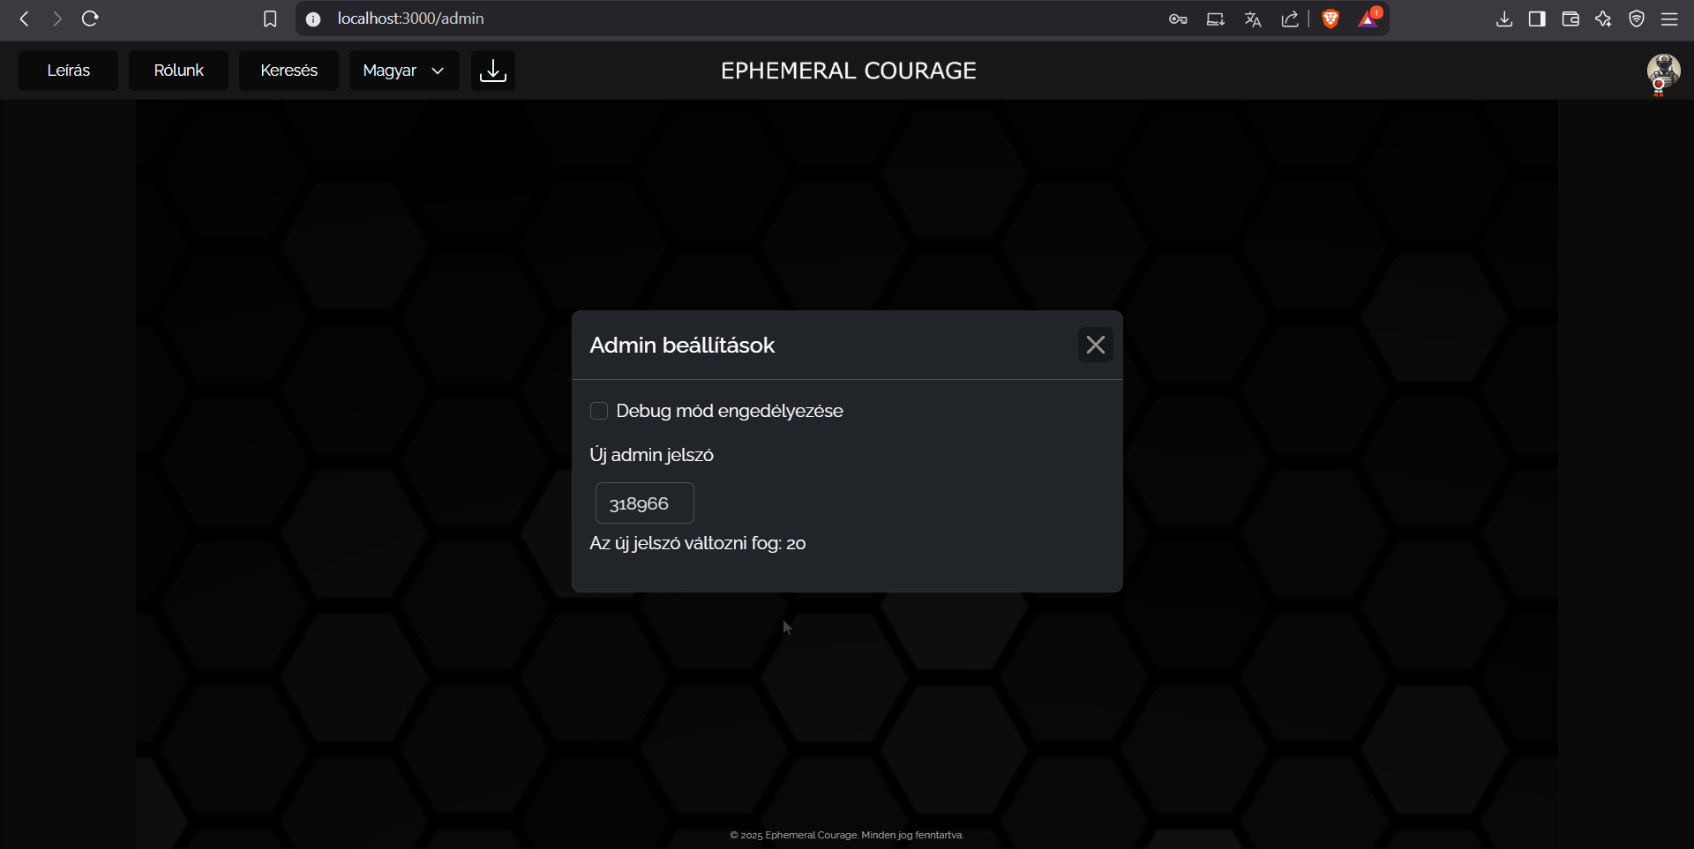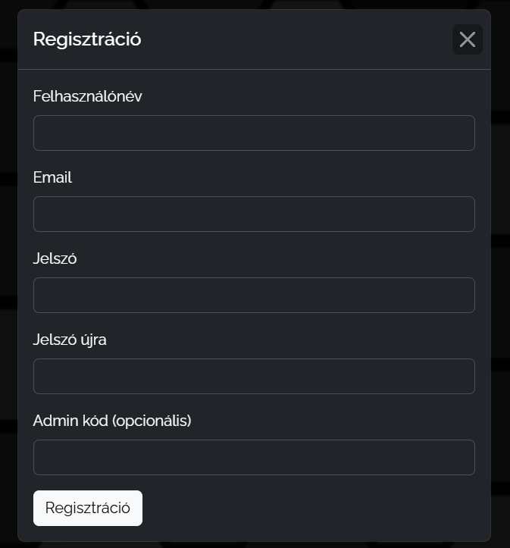

# Frontend (Unity Game)

## 1. Leírás:

* Ez egy Single Palyer, 2d Drop down nézetes, Hardcore shooter , story, horror játék mely jelenleg pre alpha verzióban van.
* célközönsége azok, akik árkádabb jellegű játékot keresnek ugyan ezen kategóriák alatt.

## 2. Rendszerkövetelmény:

* minimális rendszerkövetelménnyel rendelkezik.
  + OS: Windows 10 – 11 (64 bit)
  + Processzor: 1.5 GHZ
  + Memória: 4 GB RAM
  + Grafikus specifikáció: 2GB videó kártya
  + Tárhely: 500 MB

## 3. Installáció:

* A játék a web-en keresztül a regisztráció után felugró link-en keresztül tölthető le.
  + Alternatív letöltési link: <https://drive.google.com/file/d/1Bb0RqMSQm7dDXpHNBP1v6C8h2OqInu9t/view?usp=drive_link>
* a játék kicsomagolásához szükséges a WinRAR nevű szoftver:
  + WinRAR letöltési link: <https://www.winrar.hu/downloads>
* a kicsomagolást követően a játék a fő mappában lévő .exe file-al indítható el.

## 4.Uninstalláció:

* a játék fő mappáját egyszerűen eltávolítva minden játék file törlődik.

## 5. Futtató környezet:

* a játék futásához elengedhetetlen, hogy az API – hoz képes legyen csatlakozni. Nélküle a játék nem fog elindulni.
* illetve a bejelentkezéshez elengedhetetlen, hogy a felhasználó fiókot hozzon létre a web-es felületen

## 6. Interface:

6.1. Loading Screen: 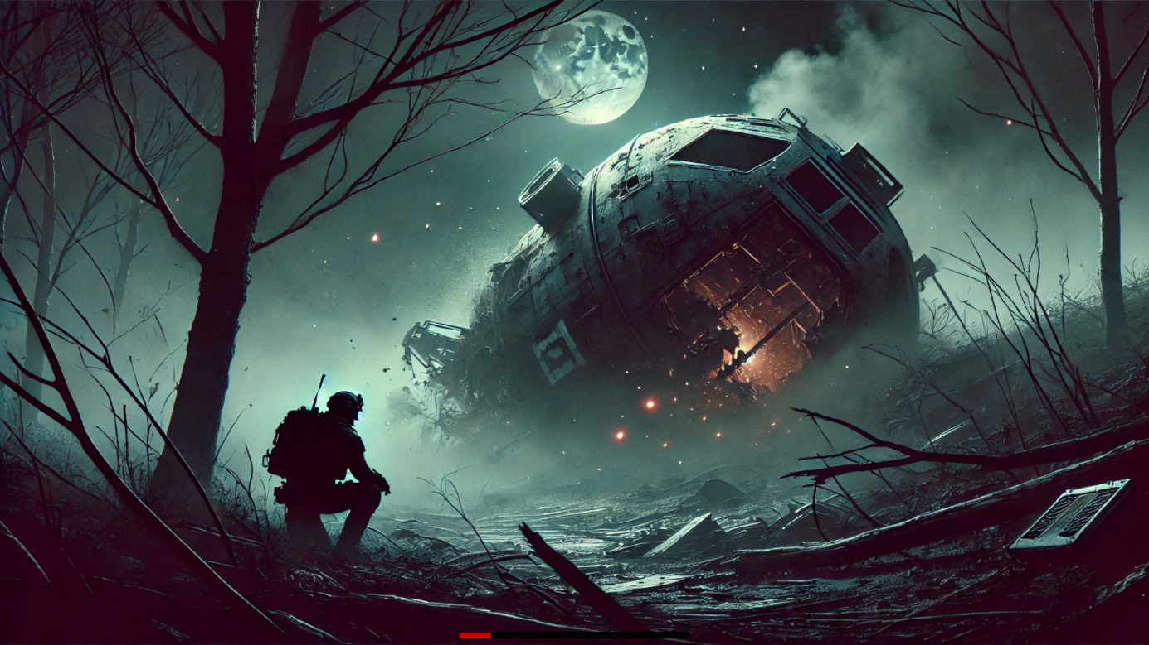

## Ez a .exe file elindítását követő felület ahol a felhasználónak még semmi interakciós lehetősége sincs.

## a betöltőképernyő az ahol a szükséges játékfile - ok betöltődnek.

### 6.2. Main Menu

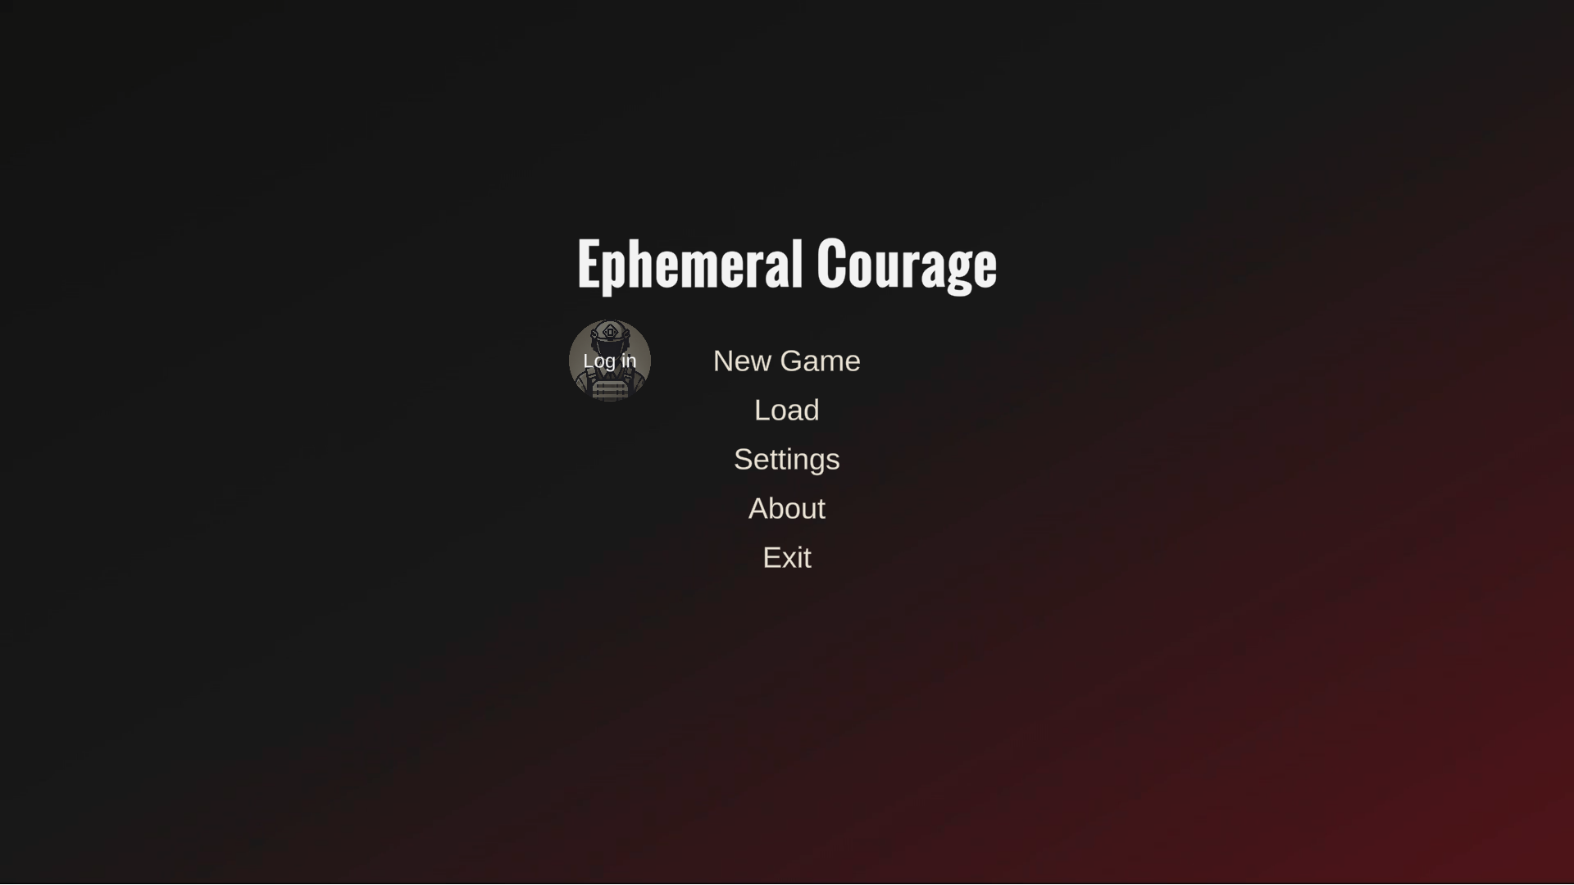

* A játék első elindítását követően a felhasználónak kötelezően be kell jelentkezni különben nem kezdhet új játékot.
* A további elindításokat követően ugyan ezen felhasználóval fog automatikusan bejelentkezni.
* Log in:
  + ez az a gomb, amellyel a bejelentkezéshez szükséges menü elérhető
* New Game:
  + csak a bejelentkezést követően érhető el.
* Load:
  + nem elérhető
* Settings:
  + nem elérhető
* About:
  + nem elérhető
* Exit:
  + játék bezárása

## 6.3. Log in:

Szükséges adatok:

* Felhasználónév
* Email Cím
* jelszó

New Game

* A new Game gombra kattintva egy cutScene-t követően kezdőthet is a játék.

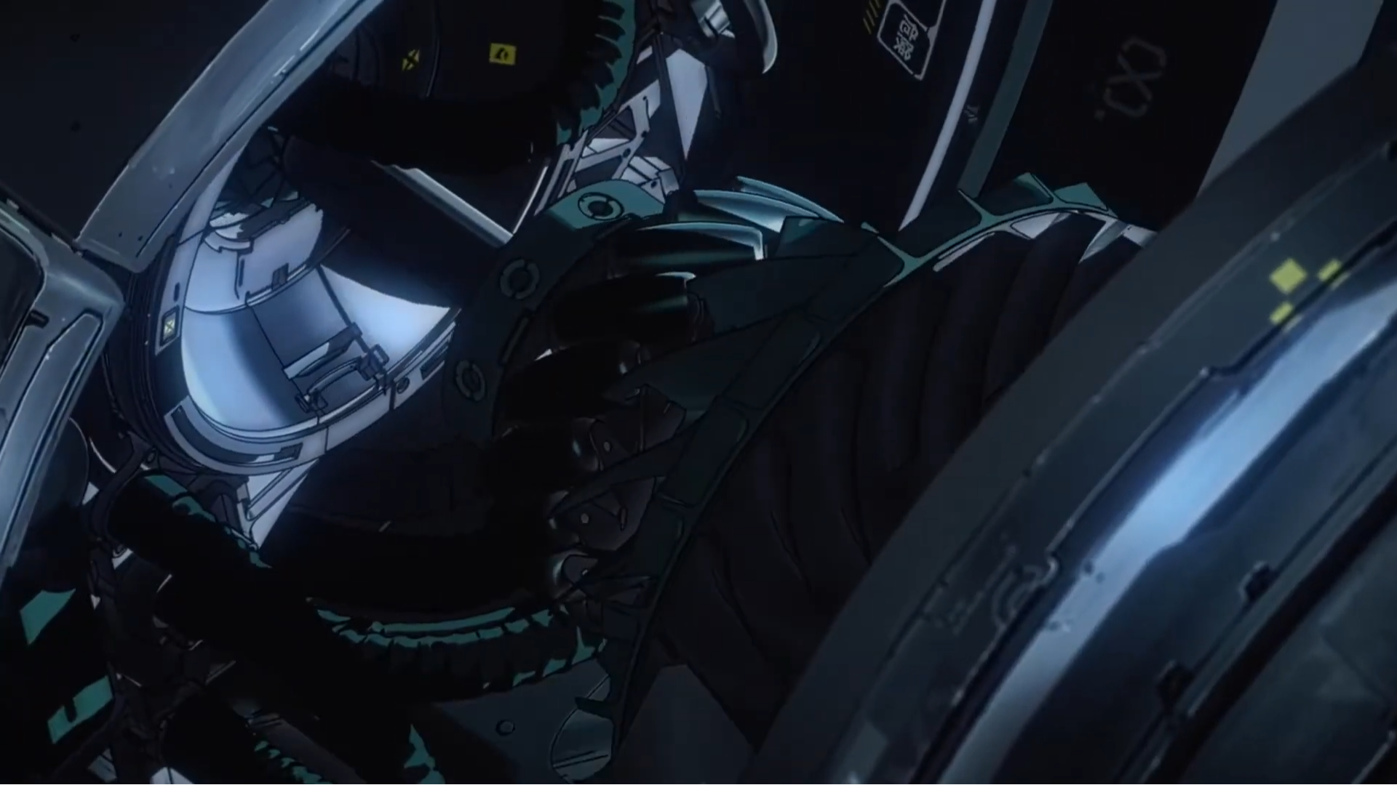

Bejelentkezés Sikeres

* Amenyiben minden sikeres a log in felirat helyett a felhaszunalónév monogram látható

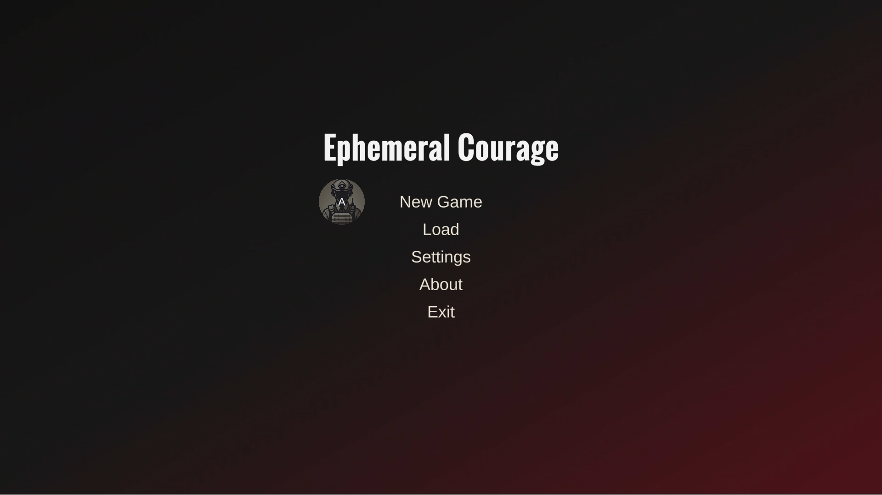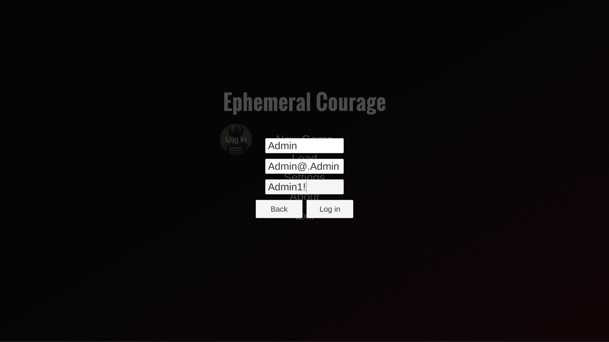

### 6.4. InGame:

* Ha új játékot kezdtünk akkor ez az első ami szembe jön ekkor több irányítás is elérhetővé válik.

#### InGame Control: Képernyőfelvétel (17)

Spawn Point

|  |  |
| --- | --- |
| Click, control, mouse, right icon - Download on Iconfinder | lövés / használat |
| Click, control, mouse, right icon - Download on Iconfinder | célzás |
| Mouse - Free arrows icons | célkereszt mozgatása |
| Premium Vector | Computer gamer keyboard, WASD keys. WASD keys, game control  keyboard buttons. Gaming and cybersport symbol. Vector EPS 10. Isolated on  white background. | Player karakterének mozgása  fel  le  jobbra  balra |
| Keyboard Key Shift Icon 256x256 | futás |
| Keyboard Tabs Clipart Hd PNG, Tab Keyboard Button Key Tabulator, Keypad,  Pc, Laptop PNG Image For Free Download | Inventory megnyitása / bezárása |
| Esc Key Stock Illustrations – 368 Esc Key Stock Illustrations, Vectors &  Clipart - Dreamstime | InGame menü megnyitása / bezárása |
| F1 Key Icon Keyboard Button Symbol Stock Vector (Royalty Free) 2310442675 |  Shutterstock | Console menü megnyitása / bezárása  (Ha a játékos Admin és engedélyezve van a DevConsole) |
| IconExperience » I-Collection » Keyboard Key Q Icon | küldetések menü megnyitása / bezárása |
| IconExperience » I-Collection » Keyboard Key M Icon | Térkép megnyitása / bezárása |
| IconExperience » I-Collection » Keyboard Key H Icon | Élet erő menü megnyitása / bezárása |
| IconExperience » I-Collection » Keyboard Key R Icon | kézben lévő item újratöltése |
| Keyboard Key 0 Icon 256x256 | 0 Hotkey az a szimpla kéz „elővétele” |
| Keyboard Key X Icon 256x256 | Interaktálható menüben való kiválasztás előre |
| Keyboard Key Y Icon 256x256 | Interaktálható menüben való kiválasztás hátra |
| Keyboard Key F Icon 256x256 | Interaktálható menüben kiválasztott elemel való interakció |
| Keyboard Key 1 Icon 256x256 | 1 Hotkey-en lévő Equipment elővétele és elrakása |
| Keyboard Key 2 Icon 256x256 | 2 Hotkey-en lévő Equipment elővétele és elrakása |
| Keyboard Key 3 Icon 256x256 | 3 Hotkey-en lévő Equipment elővétele és elrakása |
| Keyboard Key 4 Icon 256x256 | 4 Hotkey-en lévő Equipment elővétele és elrakása |
| Keyboard Key 5 Icon 256x256 | 5 Hotkey-en lévő Beállított Item elővétele és elrakása |
| Keyboard Key 6 Icon 256x256 | 6 Hotkey-en lévő Beállított Item elővétele és elrakása |
| Keyboard Key 7 Icon 256x256 | 7 Hotkey-en lévő Beállított Item elővétele és elrakása |
| Keyboard Key 8 Icon 256x256 | 8 Hotkey-en lévő Beállított Item elővétele és elrakása |
| Keyboard Key 9 Icon 256x256 | 9 Hotkey-en lévő Beállított Item elővétele és elrakása |

##### Weapon Control:

-már az említett módon a fegyvert elővétel után lehet használni:

* Egy fegyvernek van lőszerszükséglete és fegyvertül függően különböző kalibert használhat.
* egy fegyvernek általában egy töltény űrbe töltött lőszere van, illetve amelyek a tárjában vannak.
* újra töltéskor az inventory-ban található lőszereket tárazza be.
* lövéskor mindig a töltényűrben lévő lőszert fogyasztja el majd helyez a tárból újat ha van

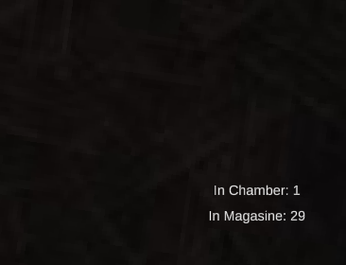

A képen egy fegyverben található lőszer indikátori találhatóak

In Chamber = töltényűrben lévő lőszer.

In Magasine = tárban lévő lőszer

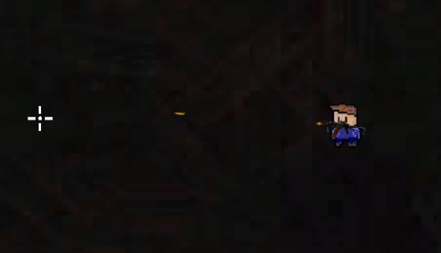Érdekesség, hogy a fegyvert tár nélkül is lehet használni, de akkor minden lövés után újra kell tölteni a töltény űrt.

#### Inventory Control:

* A tabulátor megnyitását követően hasonló felülettel találkozunk.

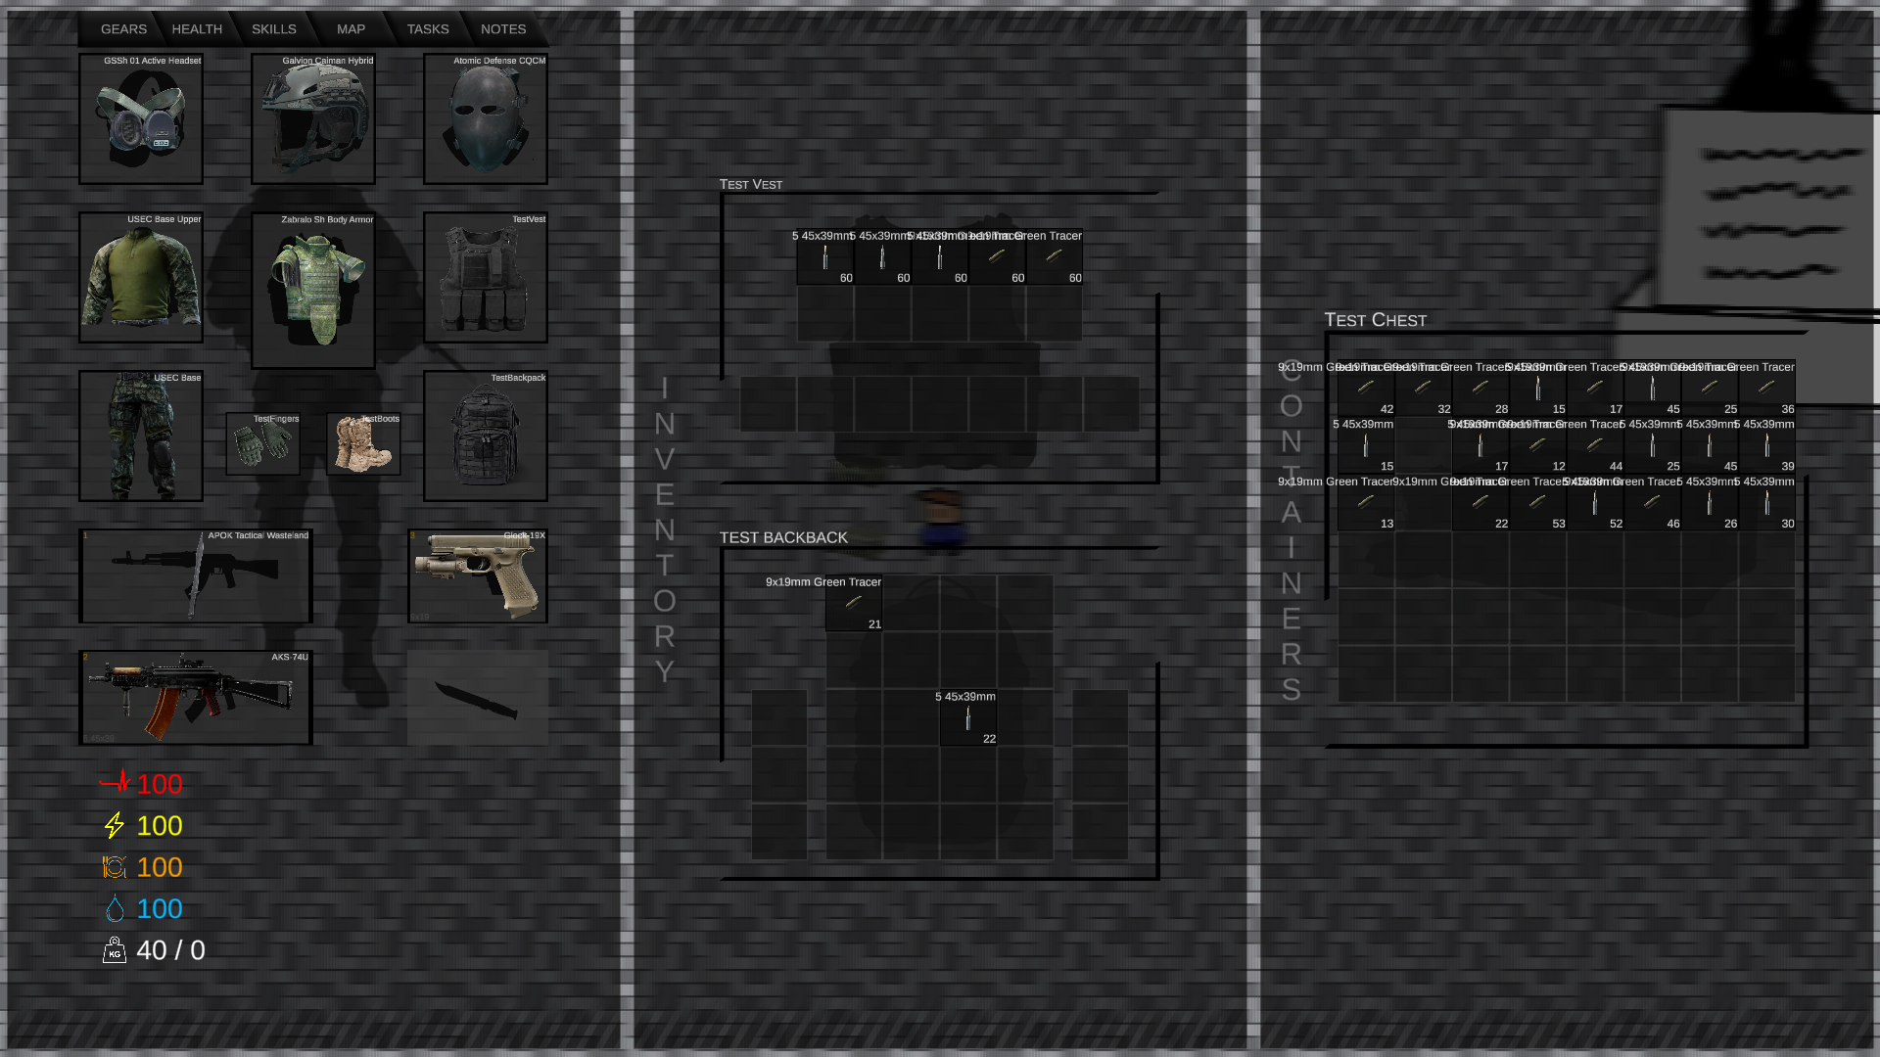

|  |  |
| --- | --- |
| Click, control, mouse, right icon - Download on Iconfinder | Item Megfogása/Elengedése  / item Egyesítése, ha azonos item fölött engedjük el aminek van mennyisége |
| Mouse - Free arrows icons | Item Húzása |
| ctrl key icon vector 29269410 Vector Art at VecteezyClick, control, mouse, right icon - Download on Iconfinder | Item Elengedése + CTRL Item kettéválasztása mennyiség szerint (Ha van) |
| Mouse - Free arrows iconsKeyboard Key R Icon 256x256 | Item Húzása + R billentyű item fogatása 90 fokkal |
| Mouse - Free arrows iconsClick, control, mouse, right icon - Download on Iconfinder | Item Felugró Menü megnyitása.  ha a kattintást az item fölött végezzük |
| Mouse - Free arrows iconsKeyboard Key 5 Icon 256x256 | 5 Hotkey re való beállítás ha item fölött nyomjuk meg a szám billentyű |
| Mouse - Free arrows iconsKeyboard Key 6 Icon 256x256 | 6 Hotkey re való beállítás ha item fölött nyomjuk meg a szám billentyű |
| Mouse - Free arrows iconsKeyboard Key 7 Icon 256x256 | 7 Hotkey re való beállítás ha item fölött nyomjuk meg a szám billentyű |
| Mouse - Free arrows iconsKeyboard Key 8 Icon 256x256 | 8 Hotkey re való beállítás ha item fölött nyomjuk meg a szám billentyű |
| Mouse - Free arrows iconsKeyboard Key 9 Icon 256x256 | 9 Hotkey re való beállítás ha item fölött nyomjuk meg a szám billentyű |
| Keyboard Tabs Clipart Hd PNG, Tab Keyboard Button Key Tabulator, Keypad,  Pc, Laptop PNG Image For Free Download | Equipment Panel megnyitása / Inventory bezárása |
| IconExperience » I-Collection » Keyboard Key H Icon | Élet erő Panel megnyitása / Inventory bezárása |

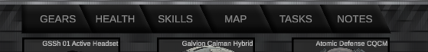

Ezen navigációs bár is működik, jelenleg még csak a Gears és Health menüpont

#### Item Menus:

Az Item felugró menüjében jelenleg 2 opció jelenik meg:

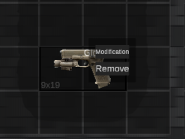

##### Modification

* + az item módosítási menü melyben az item-et darabjaira tudod szedni
  + (ha vannak darabjai)

##### Remove

* + az item-et teljesen ki tudod törölni a játékból

##### Az item Modification Menu-je:

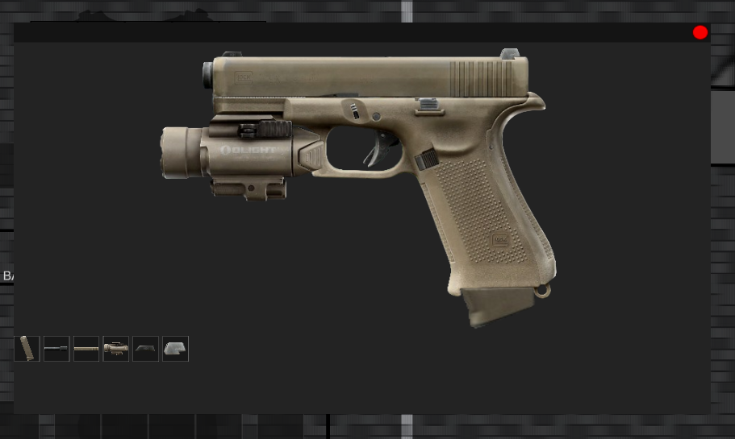

* a menü 2 részre bontható:
  + az item tenyleges kinézete.
  + és az item darabjai, amely közül egyébként a fő part nem jelenik, meg mivel azon van minden.

##### Egyéb fontos tudnivalók az itemek modification-járól:

Igy lehetséges, hogy a partokat is partokra szedjük, illetve összeállítsuk őket, mint ahogyan az az ábrán is látszik.

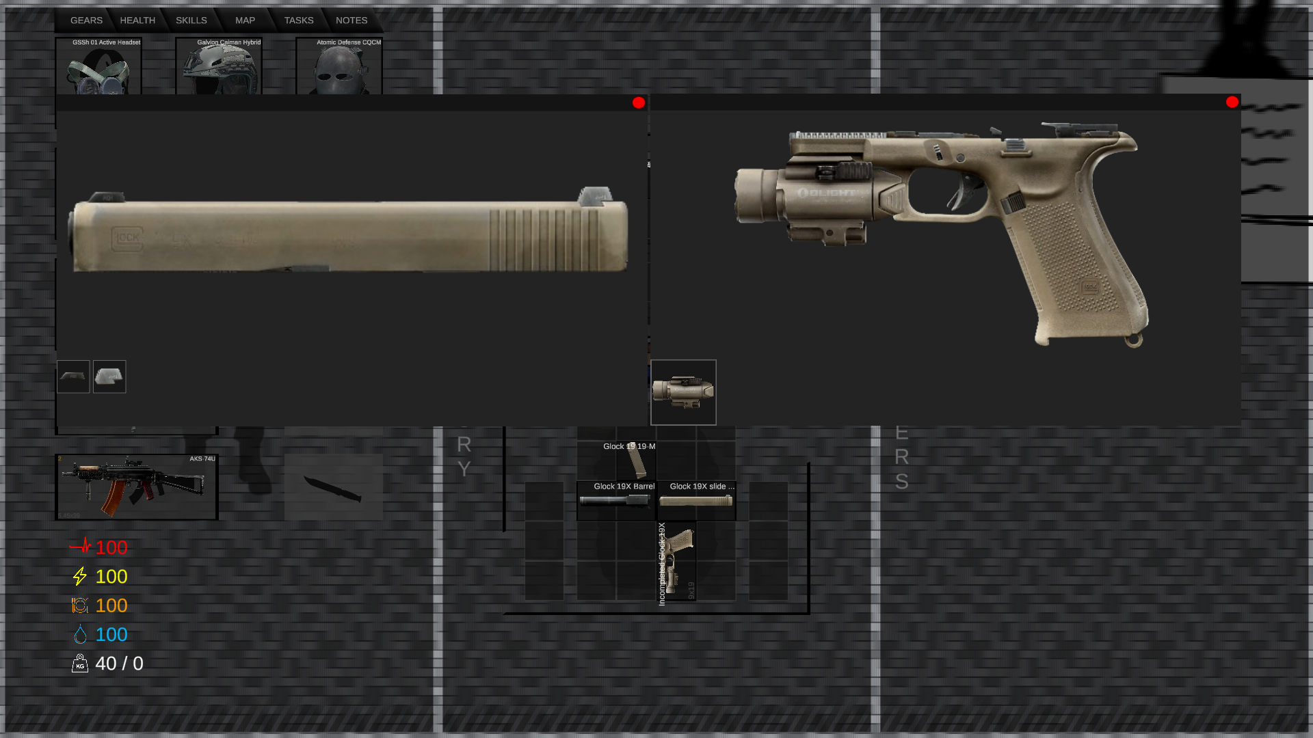

Egy item mérete a partoktól függően változhat:

|  |  |
| --- | --- |
|  |  |

##### Item tulajdonságok:

* egy itemnek van slot mérete ami a fizikai méretét probálja szimulálni.
* vannak részei amelyek a part-ok
* 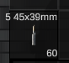vannak indikátoraik:

Item Neve

Item menyisége

Item Hotkey foglalása

Item-el kompatibilis kaliber

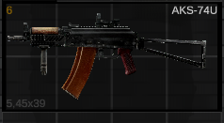

* név véltozatok:
  + Szimpla név
    - ez az item neve semmi több mondaniválóval
  + Incompleted ItemNév
    - 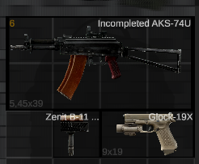ez azt jelenti hogy a darabok egy Fő item-et akarnak összeállítani, de még kulcsfontosságú részek hiányoznak annak teljességéhez és használatához
  + ItemNév …
    - ez azt jelenti hogy az item nem csak egy darabból áll hanem több darabból melyek hiába vannak egyben nem alkotnak fő itemet
* Egy itemnek lehet containerje amelybe helyezhetünk további itemeket. Persze ha olyan itemet helyezünk aminek szinten van containerje akkor lényegében tárolhatunk tárólót a tárolóban és igy tovább.

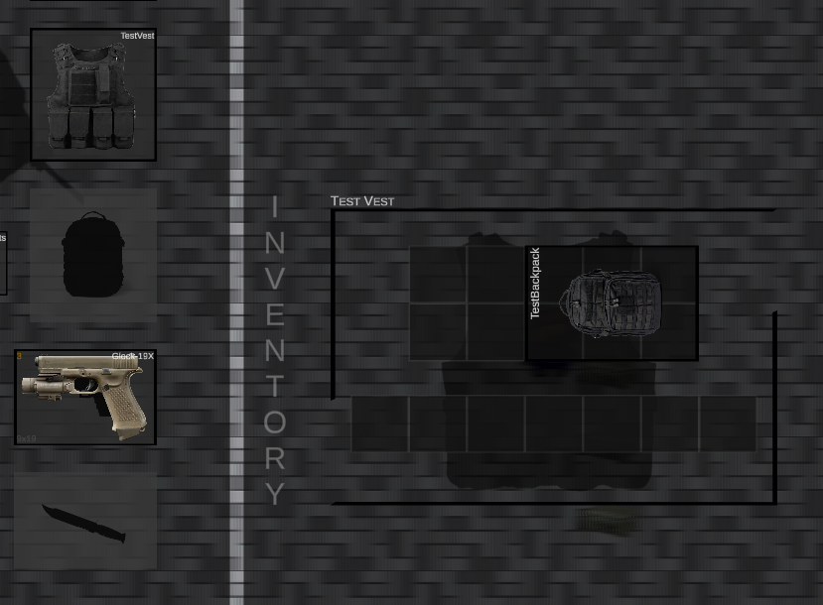

#### Health Menü:

* 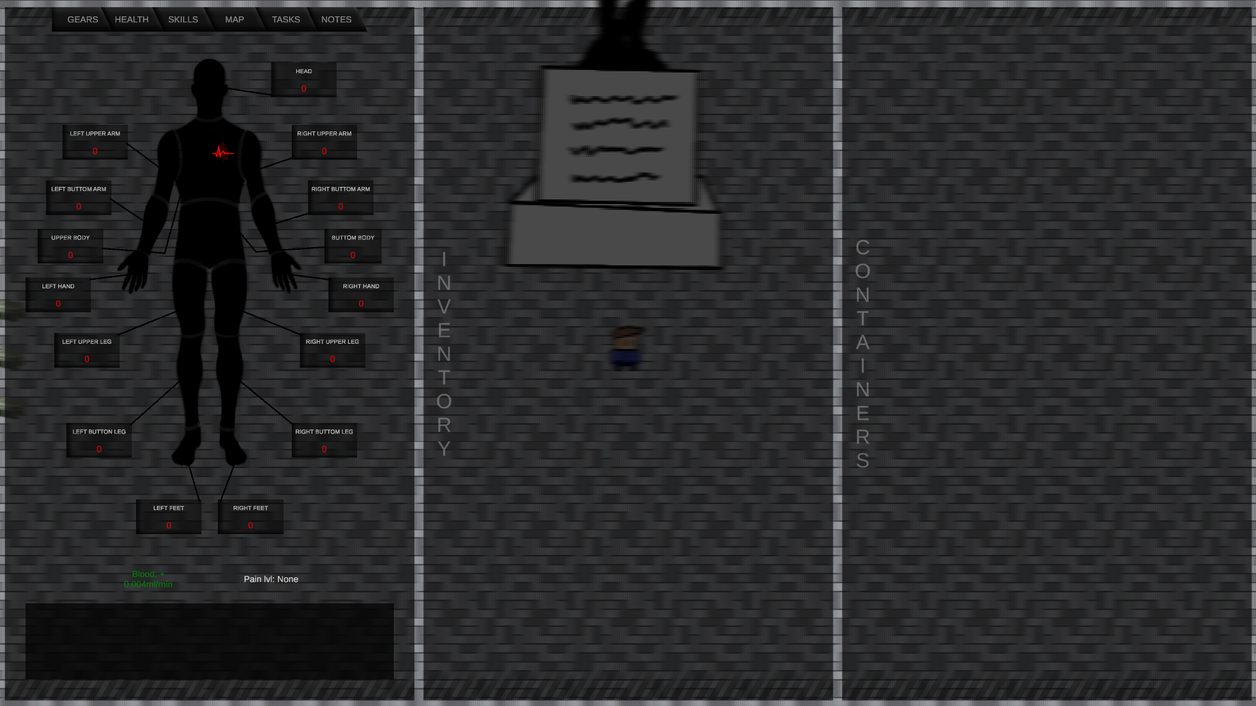itt található a játékos karakterének fontos indikátorai:

**Itt látható életerő panel-en az összes számottevő testrész megtalálható. Melyek a sérülésekről tájlékozatatnak.**

**(jelenleg nem működik)**

* Megnyitása a H betűvel történik szintén ezzel a billenytyűvel lehet a Gears és ezen panel között váltani, illetve a navigációs sávon lévő gomb is ide vezet.

#### MiniMap:

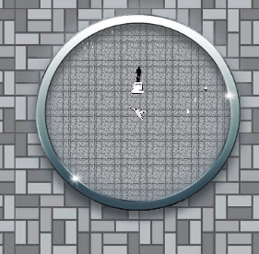

* Ezen HUD elem segítséget jelent a játékos számára a tájlékozódásban.
* Minden statikus pálya elemet felülnézetből jelenít meg.
* Továbbá középre tájolva jeleníti meg a játékos ikon-ját illetve a játékos tekintetének iránya is leolvasható

## 6. 5 Pálya elemek:

### Interaktív pálya elemek:

* a képen látható interaktív objectum egy láda, amelyben zsákmány lehet.

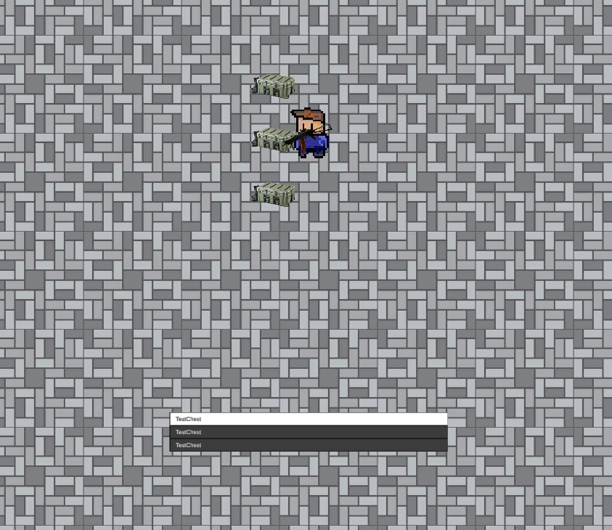

* vannak tovább olyan objectumok is, amelyek áthatolhatatlanok a player szamara

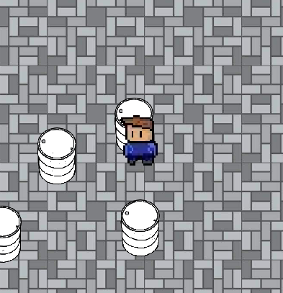

* vannak objectumok melyek mögé is be lehet menni

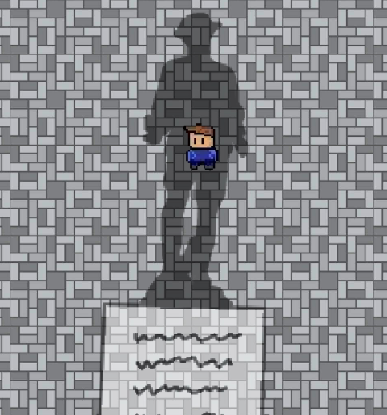

## Forrás linkek:

https://www.youtube.com/watch?v=pZ6ndJMesfY

https://www.youtube.com/watch?v=s6U4PHFISlY

<https://stackoverflow.com>

<https://getbootstrap.com>

<https://www.w3schools.com>

<https://react.dev/learn>

<https://www.eft-ammo.com>

<https://escapefromtarkov.fandom.com/wiki/Escape_from_Tarkov_Wiki>

<https://tarkov.dev>

<https://www.youtube.com>

<https://hu.wikipedia.org/wiki>

<https://tpointtech.com>

<https://www.microsoft.com>

<https://www.sap.com/hungary/products/technology-platform/integration-suite/what-is-api.html>

<https://www.google.com>